via paolo sarpi
Milano, 27 luglio 2014 - 11:36

Criminalità straniera, i carabinieri
arrestano spacciatori vietnamiti

I due pusher sorpresi con mezzo chilo di shaboo per un valore di 130 mila euro

di Redazione Milano Online

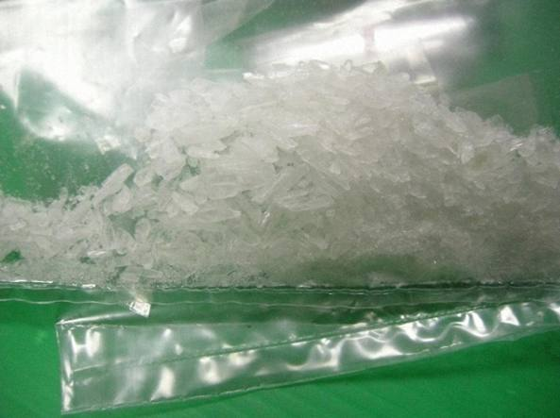Cristalli di shaboo

Fino a ieri si pensava che lo spaccio in città di shaboo, droga chimica in cristalli molto diffusa nel Sud Est Asiatico, fosse in mano a criminali filippini. L’operazione condotta dai carabinieri del Comando provinciale di Milano che ha portato al sequestro di 510 grammi di stupefacente per un valore di circa 130 mila euro, ha invece portato alla luce un nuovo filone della criminalità straniera. I militari hanno infatti arrestato due spacciatori vietnamiti nell’ambito del monitoraggio della comunità cinese di via Paolo Sarpi.
Lo shaboo, conosciuto anche come «Ice», è un fortissimo stimolante dagli effetti collaterali devastanti per il sistema nervoso. La droga ha trovato terreno fertile sul mercato italiano e da un solo grammo si possono ottenere fino a 10 dosi.
27 luglio 2014 | 11:36
© RIPRODUZIONE RISERVATA

